**Buenas Prácticas de la BUS:**

**Servicios de apoyo al investigador**

1. **Objetivo**

El apoyo a la investigación en la Biblioteca de la Universidad de Sevilla tiene como misión prestar soporte al investigador en todas las tareas relacionadas con su actividad investigadora: desde la orientación en materia de publicación o evaluación científica, el soporte en convocatorias de evaluación, hasta la información sobre propiedad intelectual o derechos de autor.

1. **Desarrollo e implantación**

El apoyo a la investigación en la BUS es un servicio que se oferta de forma sistemática y coordinada desde 2011. En 2018 ha pasado a reflejarse como un proceso clave del Mapa de Procesos. Su evolución se evidencia por varios indicadores, que se controlan desde ICASUS (herramienta de gestión de la calidad de la US), con datos desde 2014.

La BUS refleja el desarrollo de este servicio como objetivo operacional en la **Línea 4 “Apoyo a la investigación y a la comunidad académica” del PE2020.**

Desde 2010 se comenzó con intensas campañas de formación que permitieron que el personal de biblioteca destinado a prestar apoyo al investigador contase con las herramientas y conocimientos necesarios para desarrollar correctamente su actividad. Las diferentes formaciones se escalonaron con la incorporación de nuevos servicios: soporte en convocatorias de acreditaciones y sexenios, soporte en estrategias de publicación científica (especial incidencia en la firma institucional, perfiles de autor, ORCID) y asesoramiento en cuestiones de propiedad intelectual y derechos de autor. Paralelamente se han ido creando páginas en el [Portal web de la US](https://bib.us.es/estudia_e_investiga/investigacion/bibliometria) que proporcionan información y atención virtual ([formulario de consultas de investigación](https://bib.us.es/estudia_e_investiga/investigacion/formulario)).

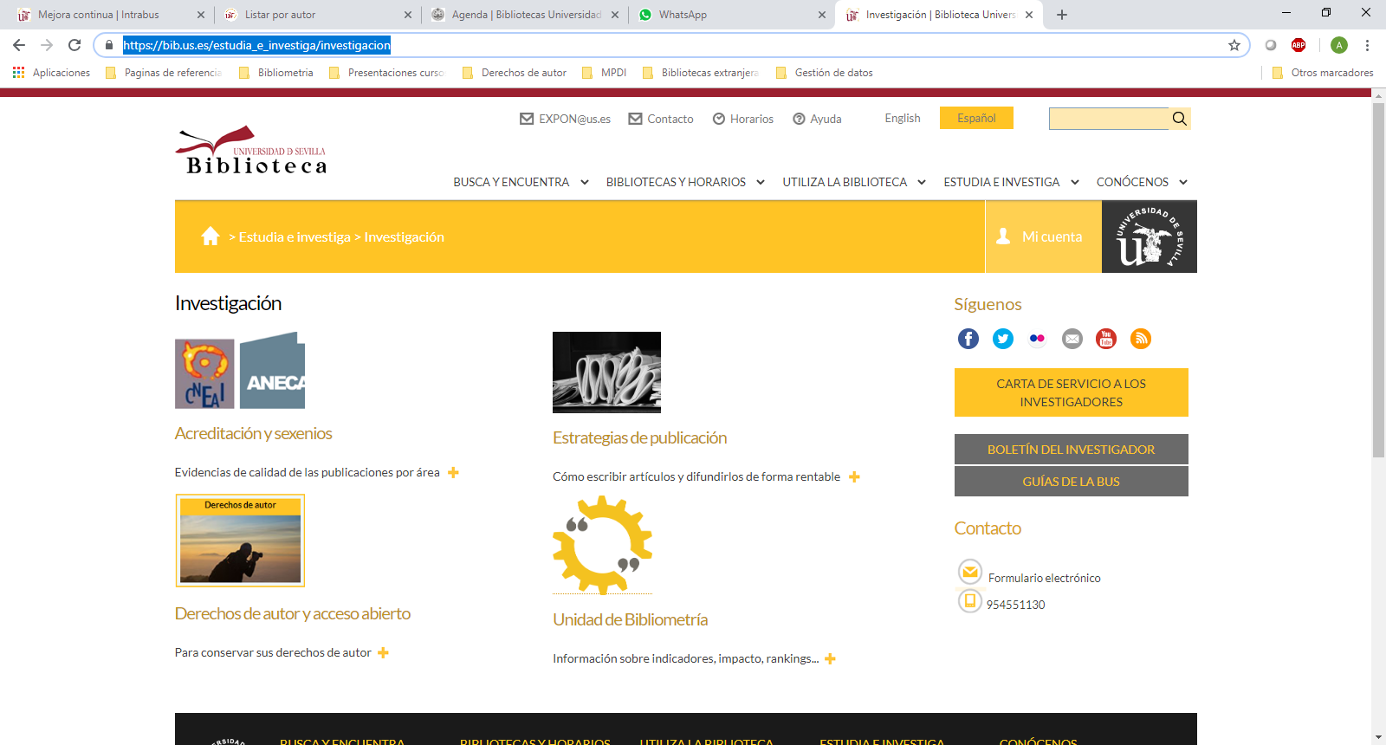

*Fig.1. Página de Investigación de la BUS*

1. **Resultados**

Evidencias del impacto que tienen los Servicios de Apoyo al Investigador entre el PDI de la Universidad de Sevilla son:

* En 2017 la Biblioteca presenta su [Catálogo de Servicios para el Investigador](https://bib.us.es/sites/bib3.us.es/files/catalogo_servicios_investigador_ok.pdf) como respuesta sistematizada a necesidades y demandas detectadas durante los últimos años. Son servicios que se prestan tanto de manera presencial como en línea.

[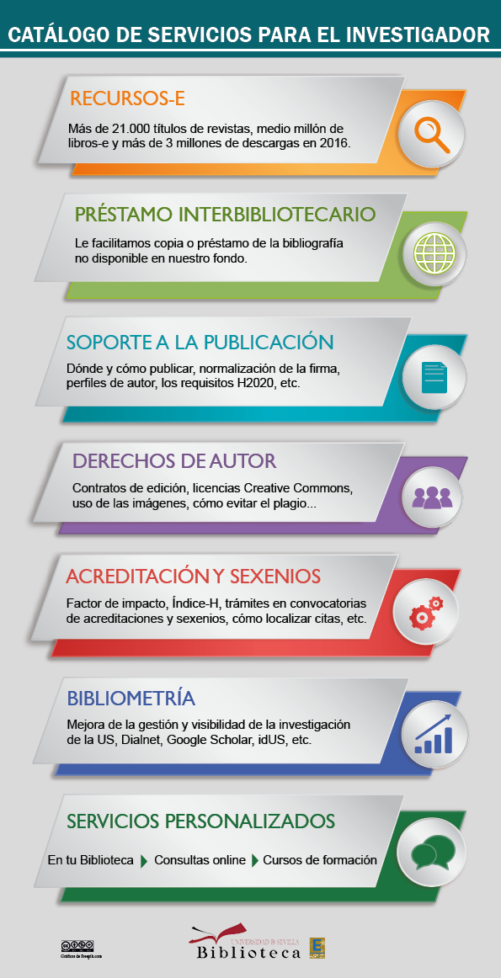](https://bib.us.es/sites/bib3.us.es/files/catalogo_servicios_investigador_ok.pdf)

*Fig,.2. Catálogo de Servicios para el Investigador*

* Como consecuencia lógica del Catálogo de Servicios para el Investigador, se ha elaborado y difundido en 2018 la [Carta de Servicios para Investigadores](https://bib.us.es/sites/bib3.us.es/files/carta_investigadores_oct18.pdf), con su correspondiente relación de compromisos e indicadores para medir el nivel de cumplimiento.

[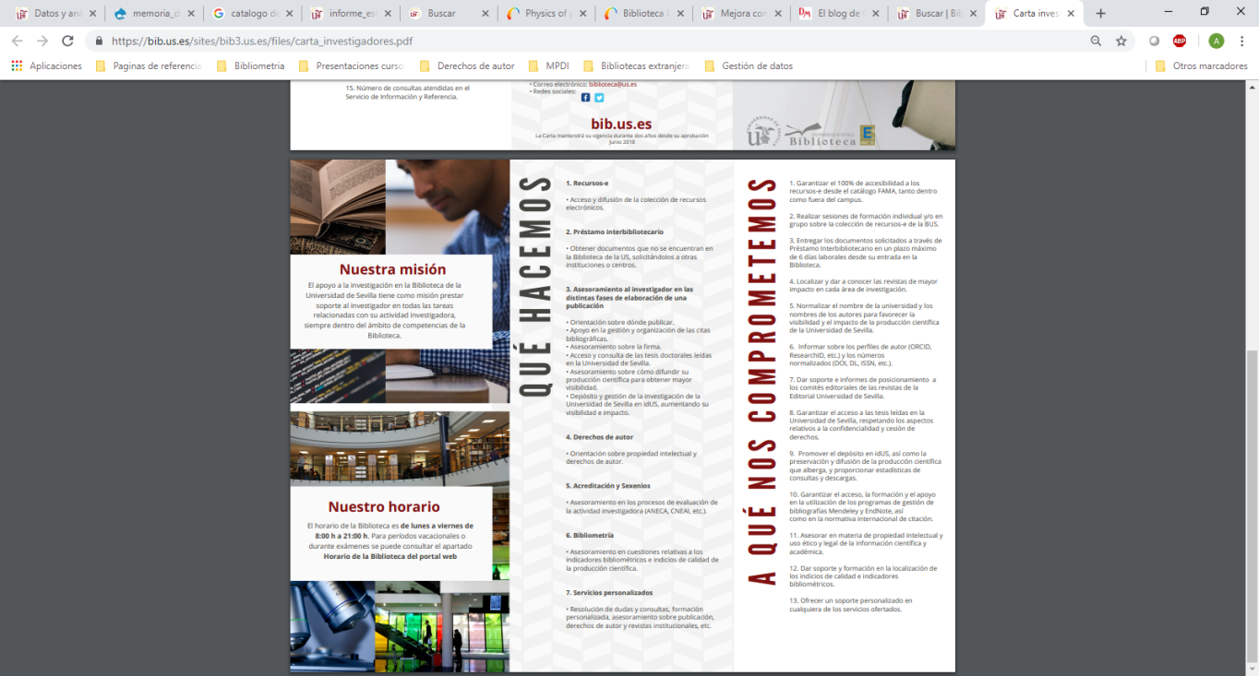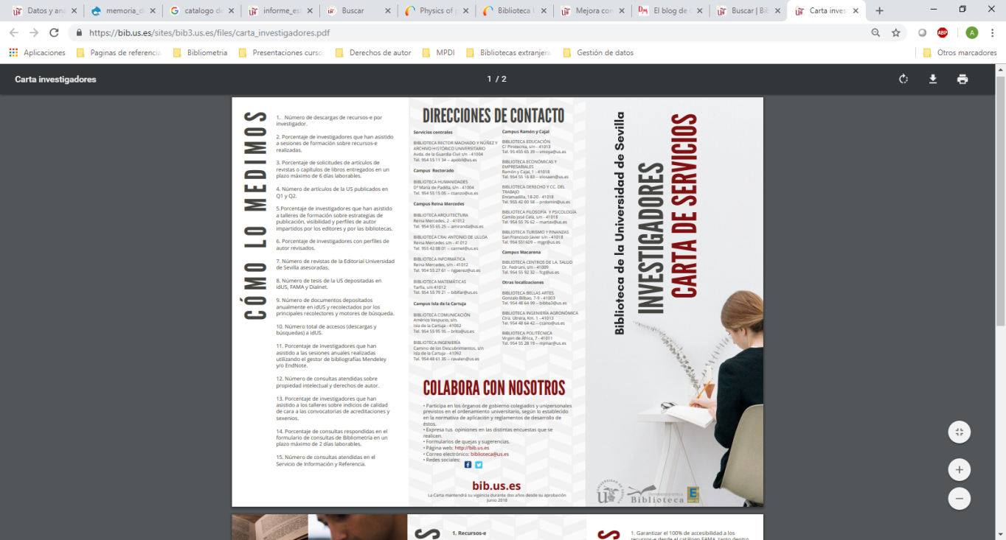](https://bib.us.es/sites/bib3.us.es/files/carta_investigadores.pdf)

*Figura.3. Carta de Servicios para Investigadores*

* Cuentas creadas en el gestor de referencias Mendeley: 7.694 en 2017, un 41% más que en 2016

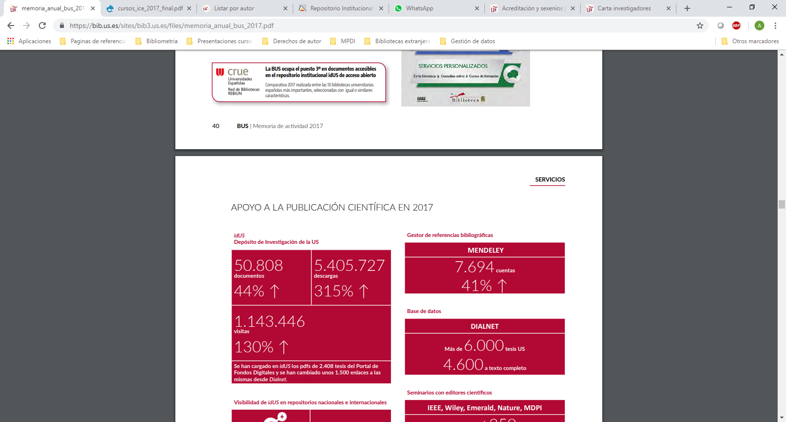

*Figura.4. Crecimiento de cuentas en Mendeley (Memoria de la BUS 2017)*

* Asistencia y valoración a los cursos incluidos en la oferta formativa que la Biblioteca ofrece al PDI y canaliza a través del ICE. En la siguiente tabla se aprecia los resultados de la campaña formativa de 2017, en la que la valoración ha subido de 4,67 a 4,75 sobre 5.

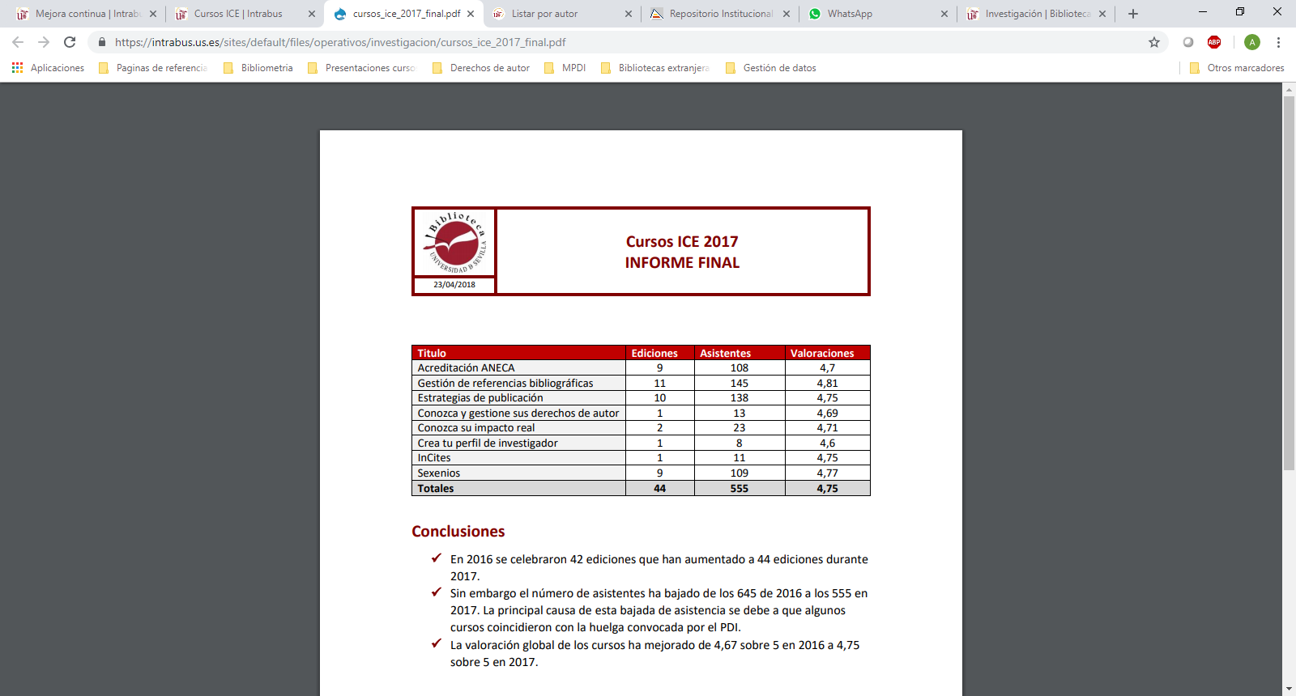

*Figura.5. Tabla publicada en el informe final de los cursos ICE 2017*

* También en 2018 se publica la nueva página web sobre **Derechos de autor y propiedad industrial**. Esta contiene información sobre:
* Cómo solicitar permiso para usar un contenido protegido
* Reutilización de imágenes
* Licencias Creative Commons
* Etc.

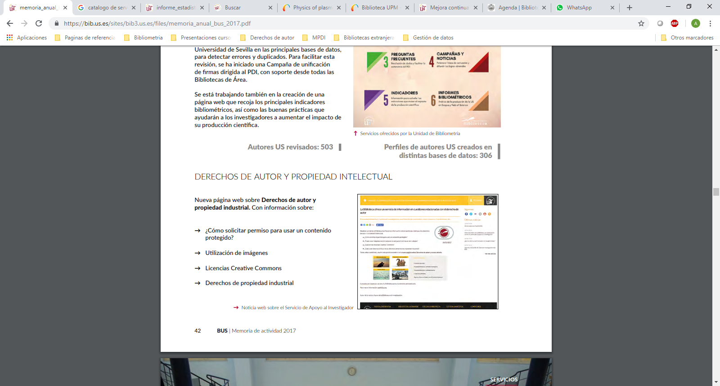

*Figura.6. Página de propiedad industrial y derechos de autor de la BUS*

* Número de consultas a las FAQS de investigación creadas desde 2015, siendo las más populares hasta la fecha:
  + Cómo enviar la solicitud de sexenios: 2.288 consultas
  + **¿Sólo los profesores funcionarios de carrera (Titulares o Catedráticos) pueden solicitar los sexenios?: 2.259 consultas**
  + **Qué es un sexenio y cuando se solicita: 2.187 consultas**
* Asistencia a los seminarios con editores de publicaciones científicas: más de 250 asistentes en 2017 a los seminarios impartidos por Nature, Emerald, IEEE y MDPI.
* Consulta de las [guías breves de apoyo a la investigación](https://bib.us.es/estudia_e_investiga/guias/investigacion), que son un referente a nivel nacional

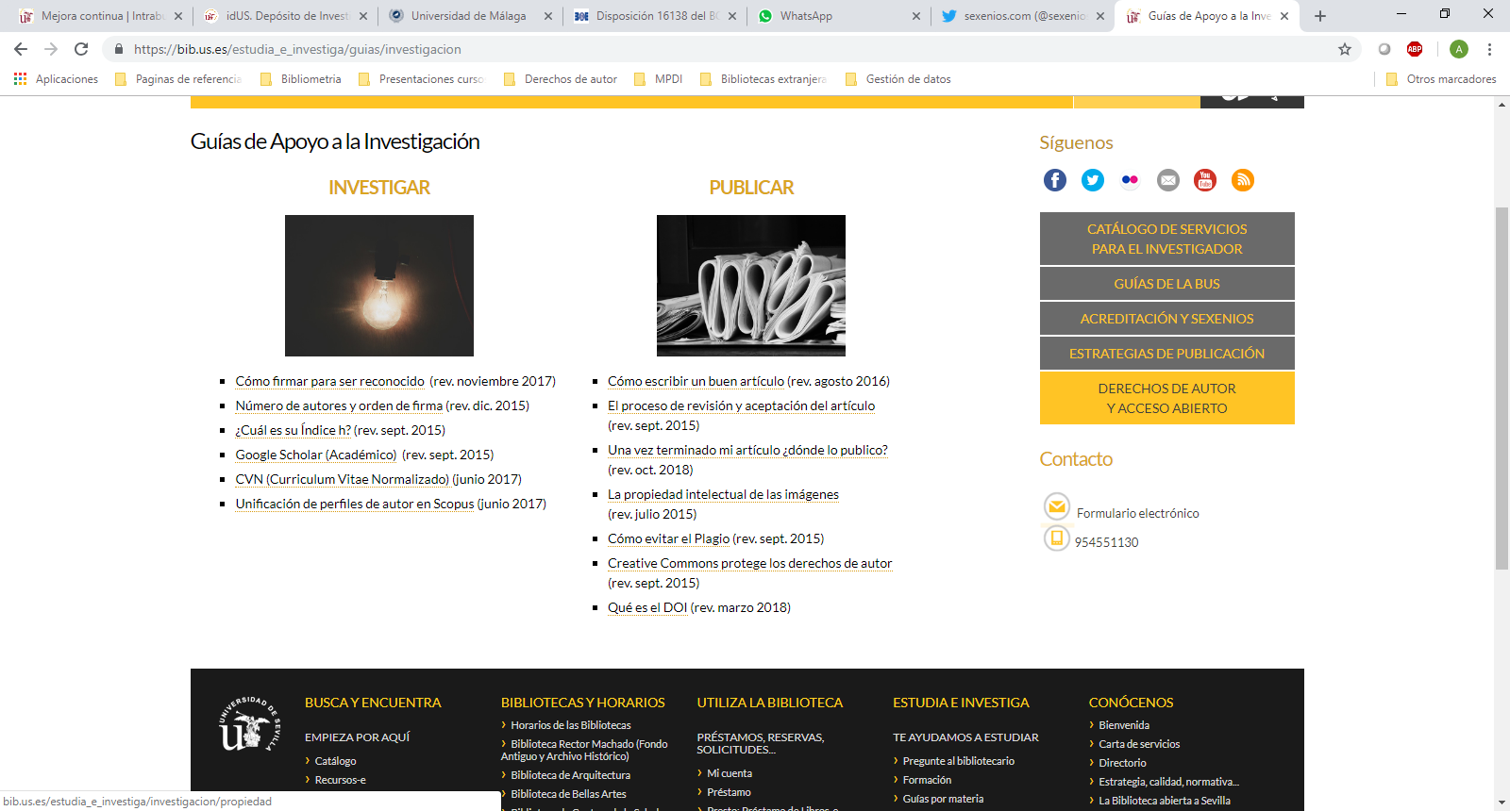

*Figura.7.Menú de Guías de Investigación*

* Colaboración con Dialnet para el vaciado de la producción científica de los autores de la US, así como el depósito de las tesis a textos completo (22.367 documentos en 2017)
* Colaboración con la editorial Universidad de Sevilla para dar visibilidad a sus revistas y soporte para la gestión de los DOI: en 2017 estas han sumado un total de 3.060.685 búsquedas y 1.461.703 descargas procedentes de todo el mundo.
* Una de las últimas actuaciones dentro de los Servicios de Apoyo al Investigador, ha sido la publicación de los dos primeros números del Boletín del Investigador. Con una periodicidad mensual, se tratarán temas de actualidad e interés para la carrera investigadora de nuestro PDI: acceso abierto y derechos de autor, sexenios, revistas depredadoras, APCs, etc. En la primera semana, tras el lanzamiento del boletín, se alcanzaron los 250 suscriptores.

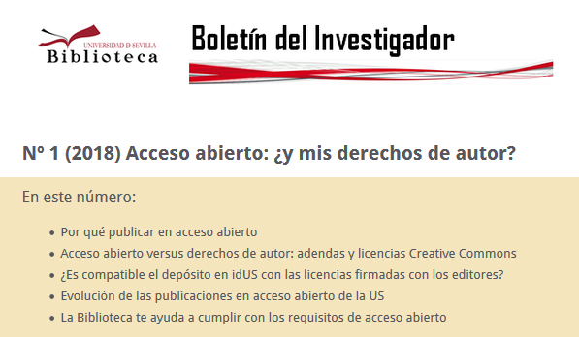

*Figura.8.Imagen del Boletín del Investigador*

1. **Justificación de la buena práctica**

Se considera buena práctica el servicio de soporte a la investigación por las siguientes razones:

* Servicio que se presta de forma coordinada y sistemática en todas las Bibliotecas de la US. Así, en cada una de nuestras Bibliotecas hay al menos una persona que da soporte a la Investigación.
* Se ha hecho de la dispersión geográfica un aliado, ya que los bibliotecarios de las diferentes bibliotecas de área se han especializado en las materias que afectan a los investigadores de su Centro, pudiéndose ofrecer así una información y soporte más pertinente.
* El conocimiento y las buenas prácticas en este ámbito se comparten a través de una lista muy activa de distribución ([bibinves@us.es](mailto:bibinves@us.es)). Ello se complementa con formaciones presenciales a cargo de expertos en diferentes aspectos. La última formación recibida trato sobre la Gestión de datos de investigación
* Alianzas establecidas con otros servicios de la Universidad de Sevilla (Editorial US, Escuela de Doctorado, SIC), así como con entidades externas (Dialnet, REBIUN)
* Es referente para otras bibliotecas universitarias españolas que llevan a cabo la Gestión por Procesos y apuestan por la calidad y la excelencia, como queda demostrado en las visitas recibidas desde la Carlos III, Cádiz y País Vasco para conocer la estructura y funcionamiento del servicio.

1. **Evidencias en la Memoria EFQM BUS 2018**

5b.3, 5d.6, 5e.3, A.21, 6a, 6b, 9a